Исследование механизмов работы газовых сенсоров на основе органических полевых транзисторов
Нагорный В.А.
аспирант 2 года обучения
Институт Синтетических Полимерных Материалов им. Н.С. Ениколопова, Москва, Россия
E-mail: v.nagornyy75@mail.ru
В настоящее время одним из перспективных применений органических полевых транзисторов (ОПТ) является их использование в качестве газовых сенсоров, например, для диагностики заболеваний по анализу выдыхаемого воздуха [1]. Однако на данный момент в литературе нет общей теории, которая могла бы описать механизм сенсорной чувствительности таких устройств. Ранее бала выдвинута гипотеза, что чувствительность может определяться близостью уровня ВЗМО полупроводника к энергетическим уровням газа [2]. Проверке данной гипотезы и посвящена данная работа.
В работе предполагается сравнение сенсорный свойств ОПТ на основе различных полупроводников в зависимости от их энергетических уровней. В качестве данных полупроводников были выбраны олигомеры тиофен-фенилена (PTTP) с различными концевыми группами — трет-бутильной (TertBut-PTTP-TertBut), метильной (Me-PTTP-Me), метоксильной (MeO-PTTP-MeO), децильной (dec-PTTP-dec), триметилсилильной (TMS-PTTP), а также олигомер без концевых групп (H-PTTP), поскольку с одной стороны материалы очень похожи, а следовательно не стоит ожидать разницу из-за каких-либо специфичных взаимодействий, а с другой стороны их уровни ВЗМО различаются, что удобно для сравнительного анализа [3]. Каждое соединение было использовано для изготовления 3-х подложек по 20 устройств на кремниевых подложках на каждом для сбора статистики. Для данных устройств были проведены измерения электрических и сенсорных характеристик ОПТ к диоксиду серы (SO₂) и азота (NO₂), а также к аммиаку (NH₃).
На рисунке 1 представлены сенсорные свойства ОПТ в зависимости от разницы уровней ВЗМО полупроводника и НСМО, либо ВЗМО газа. Хорошо видно, что большинство данных подтверждает предположение, сделанное ранее, что чем ближе уровни энергии газа (ВЗМО) и полупроводника (ВЗМО и НСМО), тем выше чувствительность. Однако в данных есть и исключения, которые будут более тщательно изучены с целью улучшения понимания механизма сенсорного отклика.

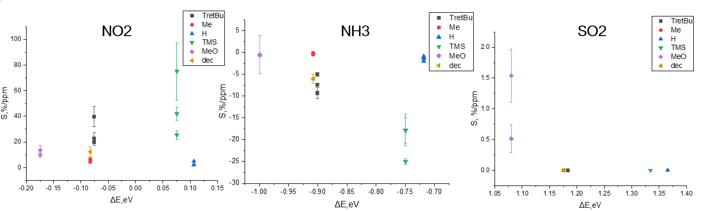
Рис. 1. зависимость чувствительности от разницы уровней энергии
Благодарности научному руководителю Труль А.А, работа выполнена при поддержке Министерства Науки и Высшего образования Российской Федерации (тема №FFSM-2025-0001)
Литература
1. K. Snitz, M. Andelman-Gur, L. a.o. /PLoS One. 2021, Vol. 16(6):e0252121.
2. A.A. Trul, V.P. Gaidarzhi, a.o. / ACS Appl. Electron. Mater. 2026 Vol. 8(2). P. 871–882.
2. A. Sosorev, M. Nuraliev. a. o. / Phys. Chem. 2019 Vol. 21 (22). P. 11493-12046.

